Министерство образования и науки Российской Федерации
Федеральное государственное автономное образовательное учреждение
высшего профессионального образования
«Российский государственный профессионально-педагогический университет»
Институт электроэнергетики и информатики

Кафедра электрооборудования и автоматизации промышленных предприятий

.

ЗАДАНИЯ И МЕТОДИЧЕСКИЕ УКАЗАНИЯ К ВЫПОЛНЕНИЮ КОНТРОЛЬНОЙ РАБОТЫ ПО ДИСЦИПЛИНЕ
«ОСНОВЫ СЛАБОТОЧНОЙ ЭЛЕКТРОНИКИ»

для студентов заочной формы обучения
направления подготовки 051000.62 Профессиональное обучение (по отраслям)
профиля подготовки «Энергетика»
профилизации «Электропривод и автоматика»

Екатеринбург
РГППУ
2013

Задания и методические указания к выполнению контрольной работы по дисциплине «Основы слаботочной электроники». Екатеринбург, ФГАОУ ВПО «Рос. гос. проф.- пед. ун-т», 2013. – 14 с.

Составители: доцент, канд. физ.-мат. наук В.А.Охапкин, доцент, канд. техн. наук И.Л. Щеклеина

Одобрены на заседании кафедры электрооборудования и автоматизации промышленных предприятий. Протокол от 16.01. 2013 №10.

Заведующий кафедрой И. Л. Щеклеина

Рекомендованы к печати методической комиссией ЭлИн РГППУ. Протокол от 25.03.2013 № 7

Председатель методической
комиссии ЭлИн РГППУ А.О. Прокубовская

© ФГАОУ ВПО «Российский государственный профессионально- педагогический университет», 2013
© И.Л. Щеклеина, В.А. Охапкин, 2013

Введение
Контрольная работа содержит 10 заданий, охватывающих основные темы дисциплины «Физические основы электроники». Каждое из заданий содержит 10 вариантов. Номер варианта выбирается по последней цифре номера зачетной книжки (0 соответствует десятому варианту). При оформлении контрольной работы требуется выписать задание, изобразить схемы в соответствии с номером варианта, привести необходимые расчеты и графики.
Задание 1
Запишите уравнения логических функций для двух схем, приведенных на рис.1, и составьте таблицы истинности этих схем. Выбор схем произвести в соответствии с номером варианта (табл. 1).
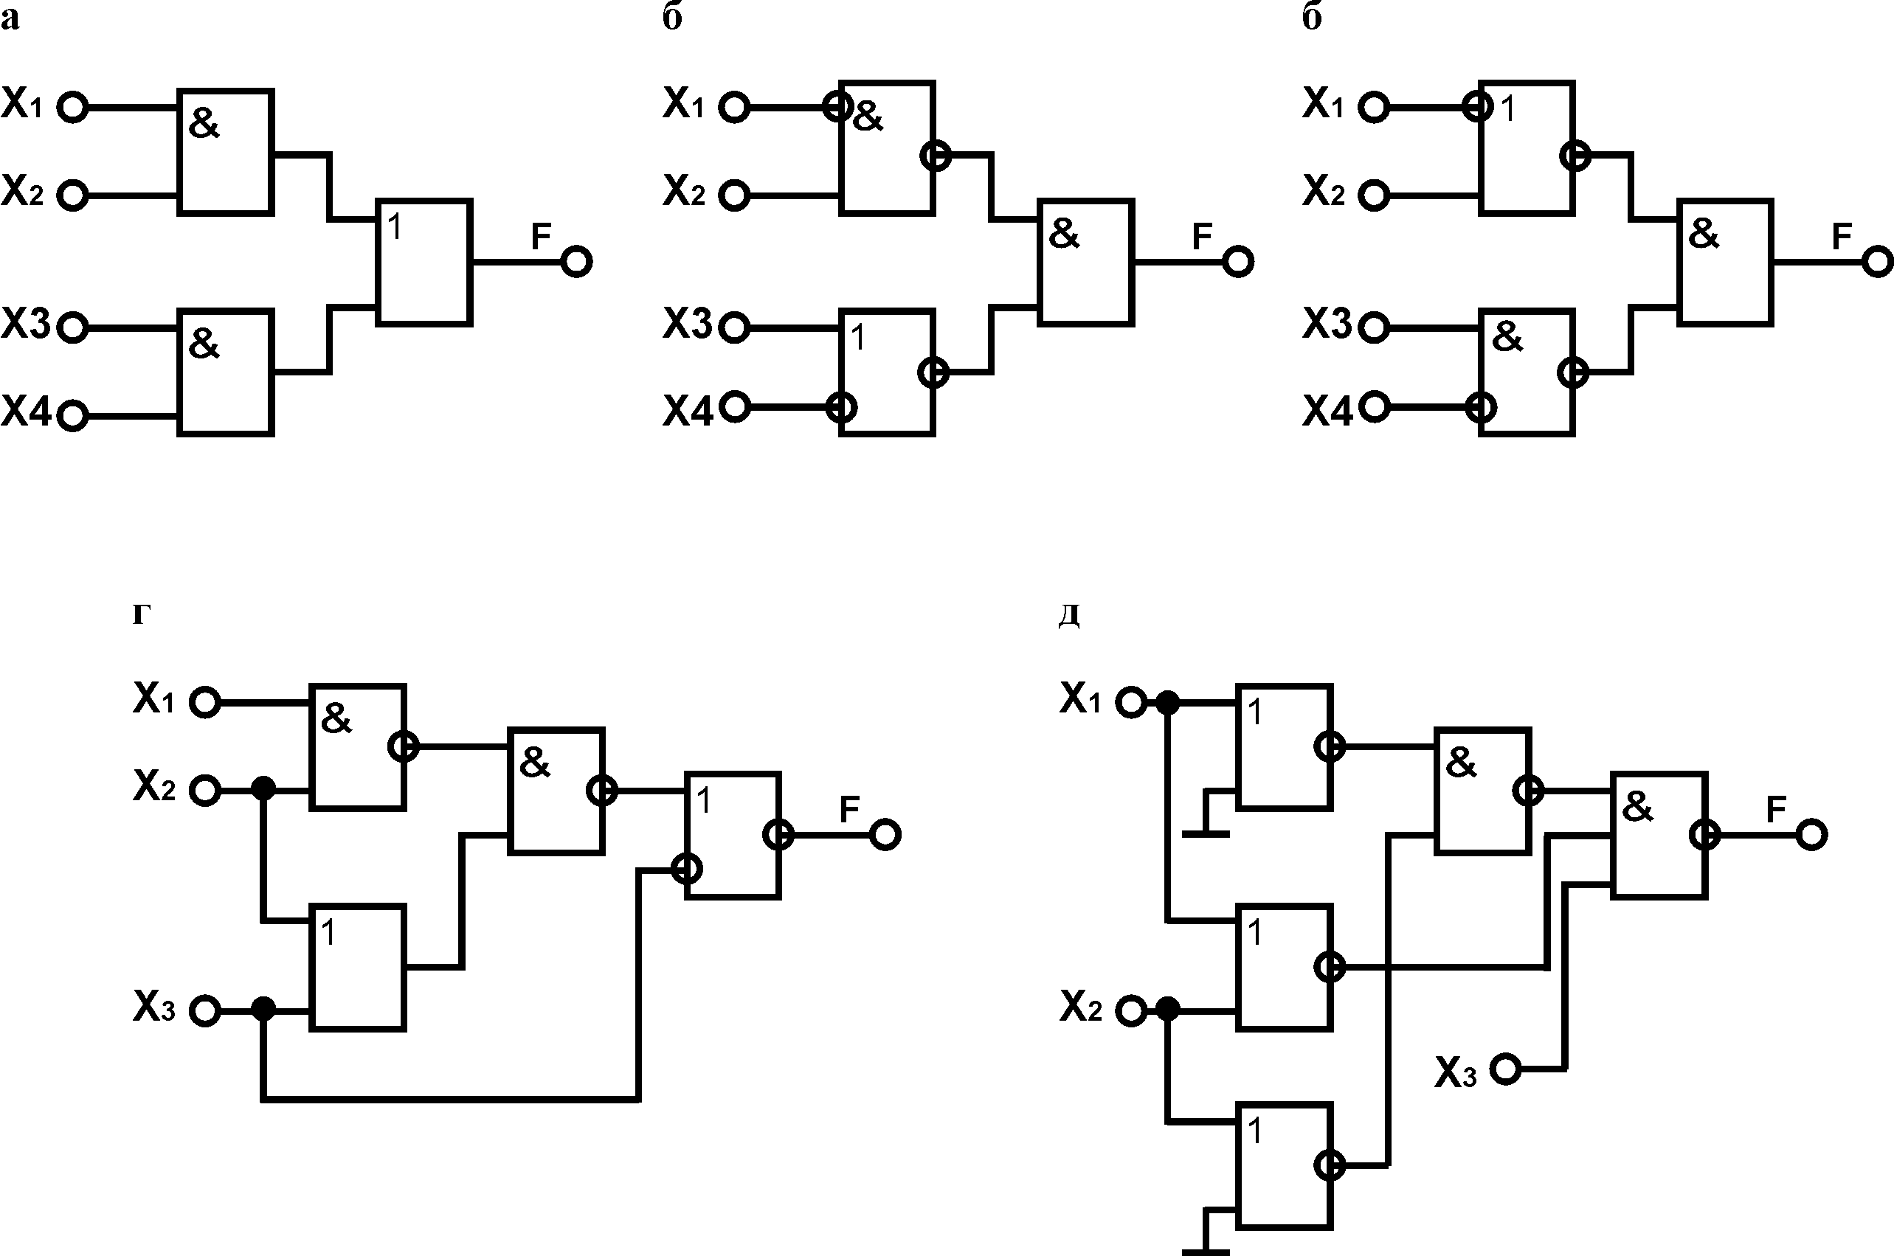
Рис. 1

Примечание. В таблице истинности приводятся все возможные комбинации входных сигналов, число которых равно 2^{n}, где n - количество входных сигналов. Сведения о двоичной системе счисления, логических сигналах и функциях, основных правилах алгебры логики, логических элементах, синтезе логических схем можно найти в [6,7].
Таблица 1
Вариант | 1 | 2 | 3 | 4 | 5 | 6 | 7 | 8 | 9 | 10
Схемы | а, г | б, г | в, г | а, д | б, д | в, д | а, г | б, г | в, г | а, д

Задание 2
Составьте функциональную схему устройства, реализующего заданную логическую функцию (табл. 2). Составьте таблицу истинности для данной логической функции.
Таблица 2
Вариант | Логическая функция
1 | F = x₁ + х₂ + х₃х₂ + х₁х₃
2 | F = х₁x₂ + x₁x₃ + x₃x₂
3 | F = х₁x₂ + x₁x₂x₃ + x₁x₃
4 | F = (х₁ + x₂)x₃ + x₂x₃ + x₁
5 | F = (х₁x₂ + x₂x₃ + x₁x₂x₃)
6 | F = (х₁ + x₂)(x₂ + x₃)(x₁ + x₂ + x₃)
7 | F = (х₁ + х₂)(х₂ + х₃)(х₁ + х₃)
8 | F = х₁x₂x₃ + (x₁ + x₂ + x₃)
9 | F = x₁x₂x₃ + x₁x₃ + (x₁ + x₂)
10 | F = x₁x₂x₃ + x₁x₃ + x₂x₃

Задание 3
На рис. 2 приведена схема цифрового счетчика, реализованного с помощью Т-триггеров. Заданы начальные состояния выходов схемы Q₁ – Q₅ (табл. 3). На вход схемы подается определенное число тактовых импульсов (см. табл. 3). Определить конечное состояние выходов схемы. Изобразить временные диаграммы.

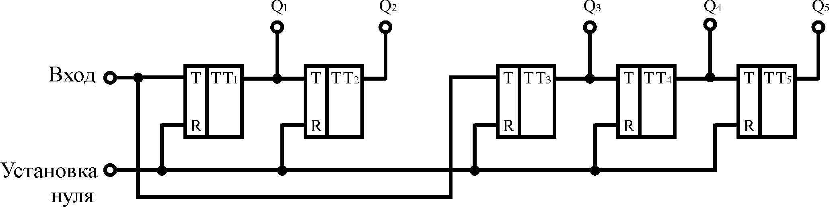
Рис. 2
Таблица 3
Вариант | Исходное состояние |  |  |  |  | Число импульсов
Вариант | Q₁ | Q₂ | Q₃ | Q₄ | Q₅ | Число импульсов
1 | 0 | 0 | 1 | 0 | 0 | 9
2 | 0 | 1 | 1 | 0 | 1 | 10
3 | 1 | 0 | 1 | 1 | 0 | 11
4 | 1 | 1 | 0 | 0 | 0 | 12
5 | 0 | 0 | 1 | 1 | 1 | 13
6 | 1 | 0 | 0 | 0 | 1 | 9
7 | 0 | 1 | 0 | 0 | 0 | 10
8 | 1 | 1 | 0 | 0 | 1 | 11
9 | 0 | 0 | 0 | 1 | 0 | 12
10 | 1 | 0 | 0 | 1 | 1 | 13
Примечание. Сведения о цифровых счетчиках можно найти в [6,7].
Задание 4
Выберите две схемы (рис. 3) в соответствии с номером варианта (табл. 4). На вход схемы подается синусоидальное напряжение с амплитудой U_{вxm} и частотой 50 Гц. Построить временные графики входного и выходного напряжения для каждой схемы. Диоды считать идеальными.

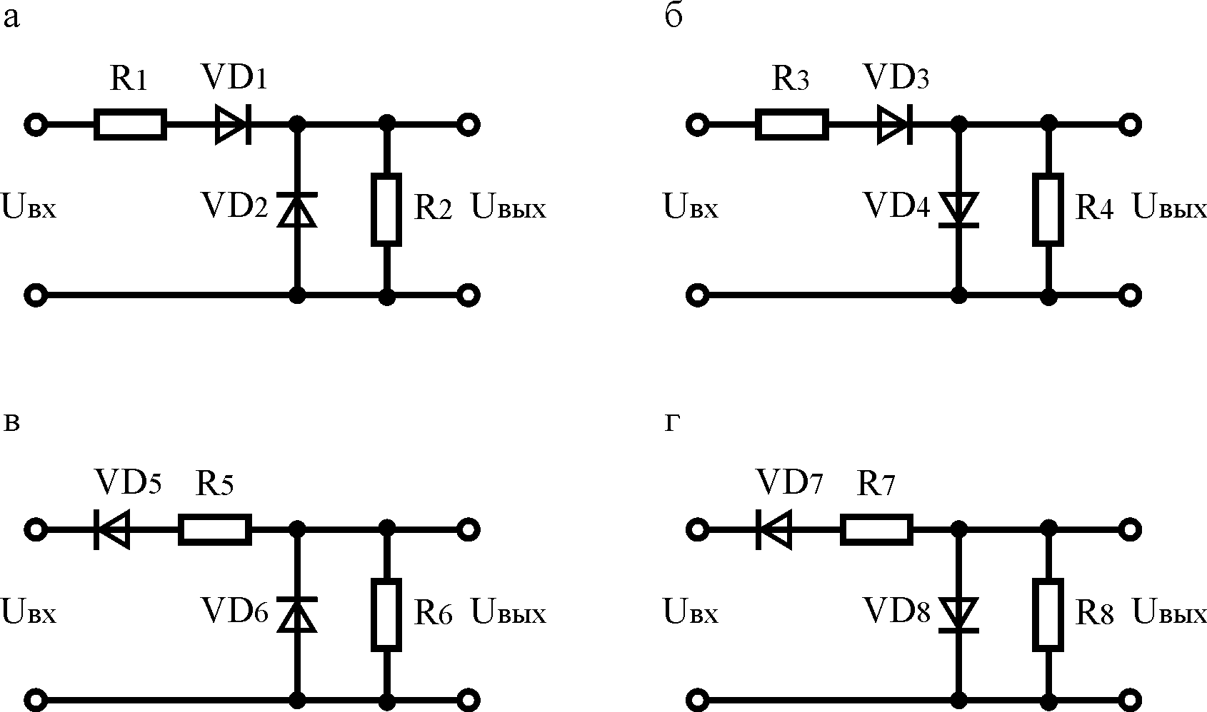
Рис. 3
Таблица 4
Вариант | Схема | Сопротивление резисторов, кОм |  |  |  |  |  |  |  | U_{вxm}, В
Вариант | Схема | R₁ | R₂ | R₃ | R₄ | R₅ | R₆ | R₇ | R₈ | U_{вxm}, В
1 | а, б | 2 | 1 | 5 | 10 | - | - | - | - | 90
2 | а, в | 5 | 10 | - | - | 20 | 40 | - | - | 270
3 | г, б | - | - | 20 | 10 | - | - | 20 | 10 | 300
4 | г, в | - | - | - | - | 20 | 10 | 20 | 40 | 150
5 | б, а | 50 | 25 | 15 | 10 | - | - | - | - | 75
6 | в, а | 10 | 20 | - | - | 20 | 30 | - | - | 80
7 | б, г | - | - | 10 | 20 | - | - | 5 | 10 | 90
8 | в, г | - | - | - | - | 30 | 20 | 100 | 50 | 40
9 | г, б | - | - | 10 | 5 | - | - | 60 | 30 | 30
10 | в, а | 30 | 60 | - | - | 5 | 10 | - | - | 60
Примечание. Обратный ток и прямое напряжение идеального диода всегда равны нулю.

Задание 5
На рис.4 приведена схема генератора импульсов. Как изменится частота мигания лампы при указанном в табл. 5 изменении параметров? Ответ необходимо аргументировать и пояснить временными диаграммами напряжения на конденсаторе.

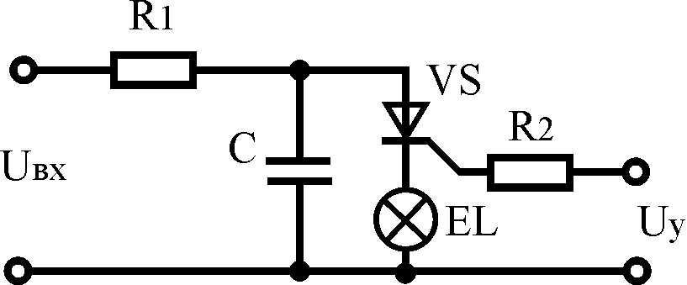
Рис. 4

Таблица 5
Вариант | Изменение параметра схемы
1 | Увеличение напряжения питания U_{п}
2 | Уменьшение напряжения питания U_{п}
3 | Увеличение сопротивления резистора R₁
4 | Уменьшение сопротивления резистора R₁
5 | Увеличение емкости конденсатора С
6 | Уменьшение емкости конденсатора С
7 | Увеличение напряжения управления U_{у}
8 | Уменьшение напряжения управления U_{у}
9 | Увеличение сопротивления резистора R₂
10 | Уменьшение сопротивления резистора R₂
Примечание. Загорание лампы происходит при условии открывания тиристора, когда по ней протекает ток разряда конденсатора.

Задание 6
Определить коэффициент усиления по напряжению К_{u} и току К_{i}, а также входное R_{вх} и выходное R_{вых} сопротивления каскада, выполненного на транзисторе типа p-n-p по схеме с общим эмиттером. Величины сопротивления эмиттерного резистора R_{э}, входного сопротивления транзистора h₁₁ , коэффициента усиления по току транзистора h₂₁ и выходная проводимость транзистора h₂₂ приведены в табл.6.
Таблица 6
Вариант | R_{э}, кОм | h₁₁, Ом | h₂₁ | h₂₂, 10⁻⁶ См
1 | 1,1 | 350 | 50 | 60
2 | 2,3 | 1000 | 32 | 18.5
3 | 1,5 | 630 | 40 | 74
4 | 0,8 | 750 | 64 | 30
5 | 0,5 | 270 | 93 | 112
6 | 3.4 | 100 | 20 | 15,7
7 | 0,7 | 1300 | 85 | 64
8 | 1,2 | 400 | 65 | 58,9
9 | 1,3 | 380 | 47 | 65,1
10 | 1.0 | 300 | 43 | 43,7
Примечание. Основные формулы и соотношения для каскадов, выполненных на транзисторах, см. в [5], где приводятся решения аналогичных задач.

Задание 7
Для схем выпрямителей, приведенных на рис. 5, построить график выпрямленного напряжения (приложенного к нагрузке) и определить его среднее значение. Для схемы на рис.5, б дополнительно построить графики тока и напряжения на диоде VD₂. В каждой схеме выпрямитель питается от сети с действующим значением напряжения 220 В и частотой 50 Гц через понижающий трансформатор. Коэффициенты трансформации и сопротивления нагрузки приведены в табл. 7. Диоды считать идеальными.
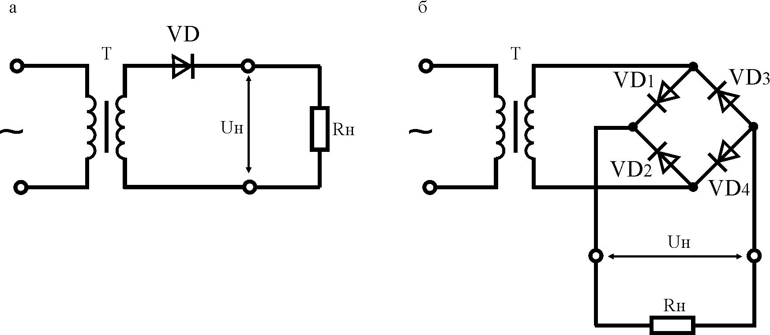

Рис. 5
Таблица 7
Вариант | n | R_{H}, Ом | Вариант | n | R_{H}, Ом
1 | 2 | 20 | 6 | 2,1 | 50
2 | 1,6 | 40 | 7 | 1,9 | 60
3 | 2,2 | 75 | 8 | 1,8 | 30
4 | 1,4 | 100 | 9 | 1,7 | 40
5 | 1,5 | 70 | 10 | 2,3 | 10
Примечание. Основные формулы и соотношения для электронных выпрямителей см. в [6,8], где приводится решение аналогичных задач.
Задание 8
На рис. 6 представлена схема усилителя на биполярном транзисторе. Построить входную и 3 выходных характеристики транзистора по данным табл. 8. Используя эти характеристики, определить положение рабочей точки (значения тока и напряжения коллектора). Электродвижущую силу коллекторного источника питания и сопротивления резисторов принять по табл. 9.

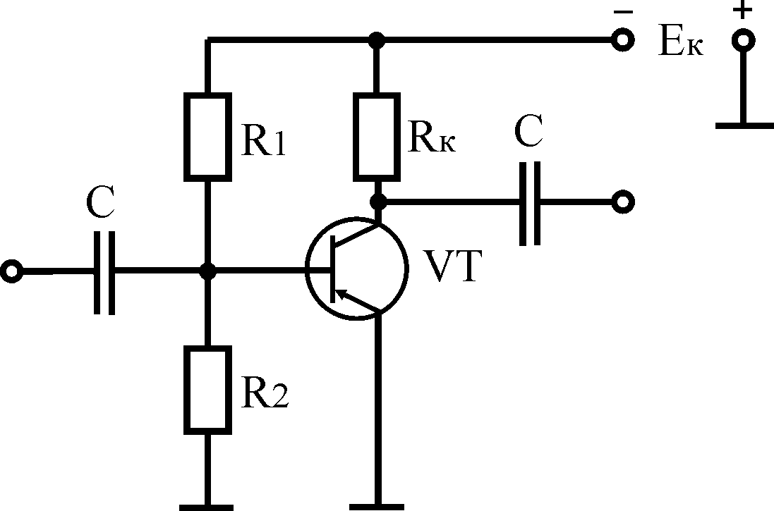

Рис. 6

Таблица 8

Входная характеристика
U_{б,} В | 0 | 0,1 |  | 0,2 |  | 0,3 |  | 0,35 |  | 0,37 |  | 0,4
I_{б}, мА | 0 | 0,02 |  | 0,12 |  | 0,4 |  | 0,7 |  | 0,85 |  | 1,2
Выходная характеристика при I_{б}=400 мкА
U_{к,} В | 0 |  | 1 |  | 2 |  | 4 |  | 8 |  | 12
I_{к}, мА | 0 |  | 4 |  | 8 |  | 10 |  | 11 |  | 12
Выходная характеристика I_{б}=700 мкА
U_{к,} В | 0 |  | 1 |  | 2 |  | 4 |  | 8 |  | 12
I_{к}, мА | 0 |  | 20 |  | 23 |  | 27 |  | 29 |  | 30
Выходная характеристика I_{б}=850 мкА
U_{к,} В | 0 |  | 1 |  | 2 |  | 4 |  | 8 |  | 12
I_{к}, мА | 0 |  | 30 |  | 33 |  | 37 |  | 38 |  | 39

Таблица 9
Вариант | R₁, кОм | R₂, Ом | R_{к}, Ом | Е_{к}, В
1 | 3,9 | 100 | 100 | 12
2 | 3,33 | 100 | 100 | 12
3 | 3,14 | 100 | 100 | 12
4 | 9,8 | 200 | 180 | 15
5 | 8,37 | 200 | 180 | 15
6 | 7,91 | 200 | 200 | 15
7 | 6,85 | 150 | 140 | 14
8 | 5,85 | 150 | 140 | 14
9 | 11,7 | 300 | 100 | 12
10 | 1,16 | 50 | 100 | 12
Примечание. Резисторы R₁ и R₂ представляют собой делитель напряжения, создающий смещение на базе транзистора (напряжение базы U_{б)}. Ток базы определяется при известном напряжении базы по входной характеристике. Далее следует выбрать выходную характеристику, соответствующую найденному току базы. Рабочая точка находится на пересечении данной характеристики и линии нагрузки, положение которой определяется ЭДС коллекторного источника и сопротивлением коллекторного резистора. Принципы работы транзисторных усилителей, построенных по схеме с общим эмиттером, изложены в [6]. Основные расчетные соотношения электронных усилителей и типовые задачи приводятся в [8].
Задание 9
Определить напряжение на инвертирующем входе операционного усилителя U_{а} и напряжение на выходе U_{вых} (рис.7, а). Найти ток в цепи обратной связи I_{ос}. Параметры схемы приведены в табл. 10. Операционный усилитель считать идеальным.
Таблица 10
Вариант | Е₁, В | Е₂, В | R₁, кОм | R₂, кОм | R₀, кОм | R_{ос} , кОм
1 | 1 | 1 | 10 | 10 | 20 | 100
2 | 1 | 3 | 30 | 10 | 20 | 60
3 | 2 | 1 | 30 | 20 | 20 | 80
4 | 4 | 2 | 30 | 30 | 40 | 80
5 | 1 | 2 | 10 | 10 | 40 | 120
6 | 2 | 4 | 20 | 20 | 40 | 100
7 | 1 | 1 | 5 | 20 | 40 | 120
8 | 2.5 | 1,5 | 15 | 10 | 20 | 60
9 | 2 | 1 | 25 | 15 | 50 | 100
10 | 5 | 3 | 30 | 30 | 50 | 100
Примечание. Коэффициент усиления идеального операционного усилителя (ОУ) равен бесконечности. Поэтому потенциалы точек инвертирующего и неинвертирующего входов будут одинаковы (U_{а} = U_{б}). Ток, потребляемый идеальным ОУ, равен нулю, поэтому I₁ = I₂. Сведения об операционных усилителях и расчетные соотношения для основных схем на ОУ приведены в [6,7].

Задание 10
Определить напряжение на выходе операционного усилителя U_{вых} (рис.7, б) и ток в цепи обратной связи I_{ос}. Параметры схемы приведены в табл. 11. Операционный усилитель считать идеальным.
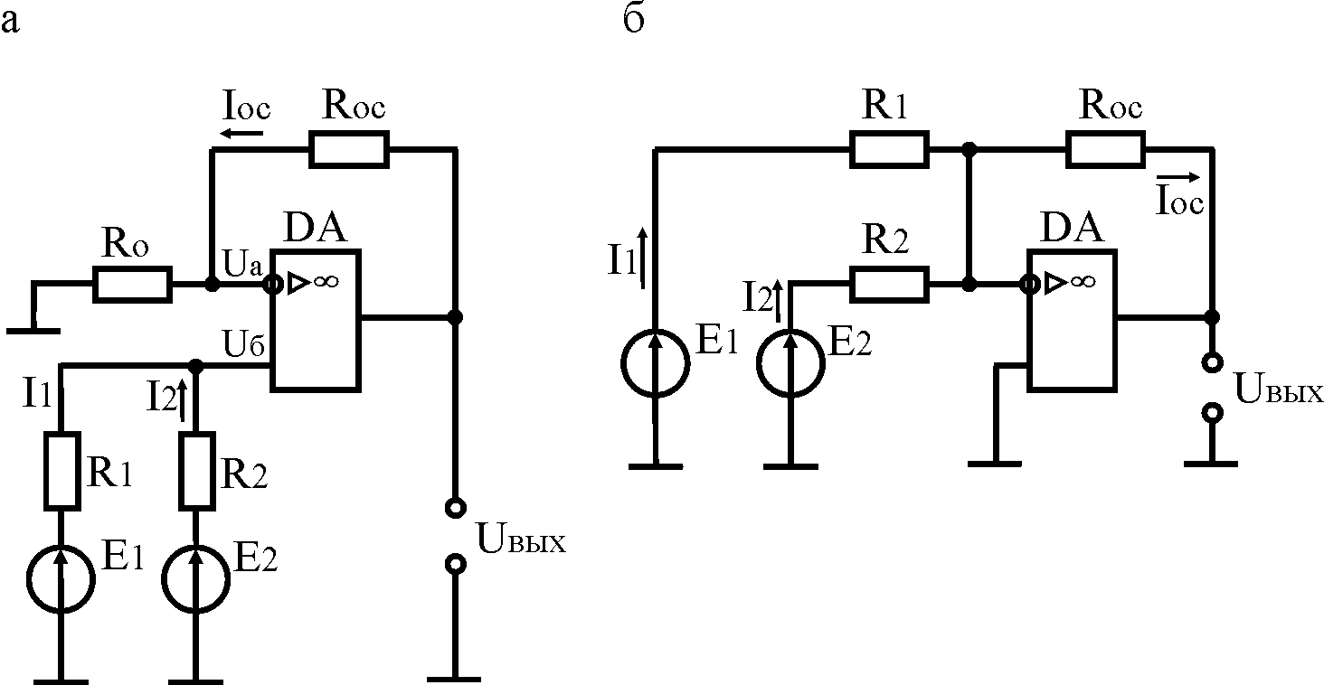
Рис.7

Таблица 11
Вариант | Е₁, В | Е₂, В | R₁, кОм | R₂, кОм | R_{ос} , кОм
1 | 1 | -2 | 40 | 20 | 100
2 | -2 | -2 | 20 | 20 | 100
3 | -2 | -3 | 40 | 20 | 50
4 | 1 | -2 | 10 | 20 | 20
5 | 2 | -4 | 20 | 50 | 100
6 | 0.5 | -2.5 | 10 | 40 | 100
7 | -2 | 3 | 10 | 20 | 80
8 | -2 | 2 | 10 | 40 | 80
9 | 2 | -2 | 40 | 10 | 60
10 | -1 | 1 | 40 | 20 | 100
Литература
Основная литература
- Рекус Г.Г. Общая электротехника и основы промышленной электроники: Учеб. пособие для вузов/Г.Г. Рекус. – М.: Высш. шк., 2008. – 654 с: ил.
- Коваленко А. А. Основы микроэлектроники: учеб. пособие для студ. высш. учеб. заведений / А. А. Коваленко, М.Д. Петропавловский. – 3-е изд., стер. – М.: Издательский центр «Академия», 2010. – 240 с.
- Твердотельная электроника : учеб. пособие для студ. высш. учеб. заведений / Э.Н. Воронков, А.М. Гуляев, И.Н. Мирошникова, Н. А Чарыков. – М.: Издательский центр «Академия», 2009. – 320 с.
- Ковшов А. Н. Основы нанотехнологии в технике: учеб. пособие для студ. высш. учеб. заведений / А.Н.Ковшов, Ю.Ф.Назаров, И.М.Ибрагимов. – М.: Издательский центр «Академия», 2009. – 240 с.
Дополнительная литература
- Электротехника и электроника: В 3-х книгах: Учебник для вузов / Г.П. Гаев, В.Г. Герасимов, В.Г. Князев и др. Под ред. В.Г. Герасимова. – М.: Энергоатомиздат. Кн. 3: Электрические измерения и основы электроники. – 1998. – 432 с.
- Карлащук В.И. Электронная лаборатория на IBM PC. Программа Electronics Workbench и ее применение. – М.: СОЛОН-Р, 1999. – 512 с.
- Браммер Ю.А., Пащук И.Н. Импульсные и цифровые устройства. Учеб. для студентов электрорадиоприборостроительных сред. спец. учеб. заведений. – М.: Высш. шк., 1999. – 351 с.
- Основы промышленной электроники / В.Г. Герасимов, О.М. Князьков, А.Е. Краснопольский, В.В. Сухоруков. Под ред. В.Г. Герасимова. – М.: Высш. шк., 1986. – 336 с.
- Панфилов Д.И., Чепурин И.Н., Миронов В.Н., Обухов С.Г. Электротехника и электроника в экспериментах и упражнениях: Практикум по Electronics Workbench: в 2 т./Под общ. ред. Д.И. Панфилова – Т2.: Электроника.– М.:ДОДЕКА, 2000. – 325 с.
- Прянишников В.А. Электроника: Полный курс лекций. – 5-е изд. – СПб.: КОРОНА принт; М.: Бином-Пресс, 2006. – 416 с., ил.
- Берикашвили В.Ш. Электронная техника : учеб. пособие для студ. сред. проф. образования / В. Ш. Берикашвили, А. К. Черепанов. — 5-е изд., перераб. — М.: Издательский центр «Академия», 2009. – 336 с.

Задания и методические указания к выполнению контрольной работы
по дисциплине «Основы слаботочной электроники»

Подписано в печать Формат 60х84/16. Бумага для множ. аппаратов. Печать плоская. Усл. печ. л. Уч.– изд. л. Тираж экз. Заказ №
ФГАОУ ВПО «Российский государственный профессионально-педагогический университет», г. Екатеринбург, ул. Машиностроителей, 11
__________________________________________________________________
Ризограф ФГАОУ ВПО РГППУ. Екатеринбург, ул. Машиностроителей, 11.

